Практическая работа
в MS Access

ОГЛАВЛЕНИЕ

Знакомство с MS Access. Создание базы данных. Ввод и форматирование данных 3
Редактирование базы данных 6
Поиск данных по условию 10
Создание таблицы с помощью мастера таблиц 17
Работа со связанными таблицами 17
Виды с форм. Создание форм в БД 23
Работа с формами 29
Создание кнопок 33
Условное форматирование 35

Знакомство с MS Access. Создание базы данных. Ввод и форматирование данных
СУБД Access при обработке информации рассматривает БД как набор нескольких структурных элементов, каждый из которых, может включать, один или несколько объектов. Среди основных составляющих БД с точки зрения Access можно выделить следующие объекты.
- Таблицы. Представляют собой объекты, которые создаются пользователем для хранения информации о предметах или субъектах в определенной структуре. Любая таблица состоит из полей (столбцов) и записей (строк)
- Запросы. Являются объектами, которые предназначены для получения требуемых данных из имеющихся в БД таблиц. Как правило, при создании запросов используется язык SQL. При помощи запросов можно создавать выборки данных, добавлять или удалять информацию в определенной таблице. Кроме этого, с помощью запроса возможно также создание новых таблиц на основании одной или нескольких имеющихся в БД таблиц.
- Формы. Представляют собой объекты, используемые для разработки интерфейса, при помощи которого происходит ввод данных пользователем, а также отображение имеющейся в БД информации на экране. Кроме этого, формы применяются для управления разработанным приложением, например, для выполнения какого-либо действия при возникновений определенного события.
- Отчеты. Являются объектами, которые используются для подведения каких-либо итогов на основании имеющихся данных, и вывода этих итогов в определенном формате на печать.
- Страницы. Представляют собой объекты, которые обеспечивают доступ к информации, имеющейся в БД, из сети Internet посредством браузера Internet Explorer. Каждая страница, как правило, представляет собой HTML-файл, посредством которого пользователи Internet получают доступ к имеющейся БД.
- Макросы. Являются объектами, предназначенными для выполнения определенных действий при возникновении того или иного события. Например, с помощью макросов можно создавать запросы, формировать отчеты, открывать таблицы, обрабатывать формы и т. д.
- Модули. Представляют собой объекты, которые содержат одну или несколько процедур, написанных на языке Visual Basic в системе разработки приложений Visual Basic for Applications. С помощью модулей можно реализовывать широкий спектр возможностей по обработке данных, которые недоступны разработчику в случае использования макросов.
- После того как приложение Access запущено, на экране появится диалоговое окно начала работы с данной СУБД (рис. 1). С его помощью можно создать новую БД (Новая база данных) или открыть уже имеющуюся, которая недавно использовалась (Открыть базу данных). Если требуемой БД нет в списке, то следует вызвать диалоговое окно Открытие файла базы данных с помощью команды Другие файлы.... При этом необходимо учитывать, что файлы БД имеют расширение *.mdb.
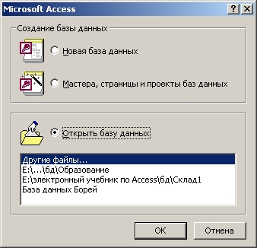
Начало работы с Access
При выборе команды Новая база данных в разделе Создание базы данных окна Microsoft Access на экране будет отображено диалоговое окно создания новой БД, в котором необходимо в поле Имя файла указать имя создаваемой БД.
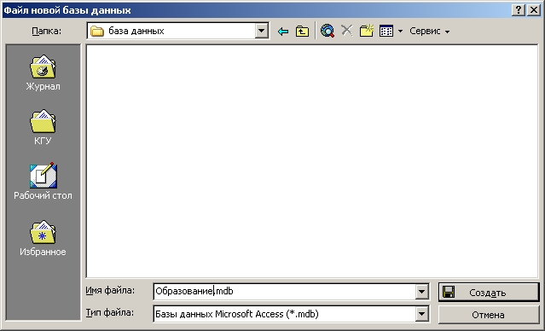
Диалоговое окно создания новой базы данных

Задание № 1
- Загрузите СУБД ACCESS. Появятся выплывающие карточки-подсказки. Сверните их. Если вам понадобится подсказка, то в любой момент вы можете вызвать карточки в меню Справка или соответствующей кнопкой на панели инструментов.
- Сначала нужно создать новую базу данных. Для этого необходимо выполнить следующую последовательность действий: в меню Файл выбрать команду Создать. Имя файла: skaz.mdb. OK. Перед вами появилось диалоговое окно «База данных».
- Внимательно прочитайте назначение кнопок на панели инструментов, медленно перемещая курсор мыши по кнопкам.
- После этого создайте таблицу, выполнив следующую последовательность действий: Таблица/Создать/Новая таблица.
Создание таблицы, то есть определение входящих в таблицу полей, производится заполнением специальной таблицы:
Поле | Тип данных | Описание
- Заполните такую таблицу, внеся в нее следующие данные:
Поле | Тип данных | Описание
№ | Счетчик
Персонаж | Текстовый
Профессия | Текстовый
Особые приметы | Текстовый
Герой | Логический | Положительный  или отрицательный герой
- Поле № не обязательное, мы его вводим для того, чтобы определить ключевое поле, так как любая таблица должна иметь ключ.
- Созданную таблицу сохраните, дав ей имя с помощью команд: Файл/Сохранить как..., Имя таблицы: «Персонаж», OK.
- Введите информацию в таблицу Таблица/«Персонаж»/Открыть и обычным образом введите данные, например такие:
№ | Персонаж | Профессия | особые приметы | герой
1 | Буратино | деревянный человечек | длинный нос | Да
2 | Папа Карло | Шарманщик |  | Да
3 | Карабас Барабас | директор кукольного театра | длинная борода, достающая до пола | Нет
4 | Лиса Алиса | Мошенница | хромая на одну ногу | Нет
5 | Кот Базилио | Мошенник | слепой на оба глаза | Нет
6 | Мальвина | артистка театра | девочка с голубыми волосами | Да
7 | Дуремар | Фармацевт | характерный запах тины | Нет
8 | Тортилла | хранительница золотого ключика | черепаха | Да
- При помощи мыши выделите:
а) запись 5,
б) запись 3,
в) с третьей по седьмую запись. Отмените выделение.
г) Выделите все записи. Отмените выделение.
д) Выделите поле «Персонаж».
е) Выделите одновременно поля: «Профессия», «Особые приметы» и «Герой», отмените выделение.
ж) Выделите все поля. Это можно сделать при помощи мыши или в меню Правка выбрать команду Выделить все записи.
- Отмените выделение.
- Выделите всю таблицу.
- Отмените выделение.
- Измените ширину каждого столбца, так чтобы ширина колонок была минимальной, но был виден весь текст.
Это можно сделать при помощи мыши, раздвинув столбцы или следующим образом.
Выделите нужный столбец и нажмите правую кнопку мыши, в контекстном меню выберете команду «Ширина столбца»; в открывшемся окне нажмите кнопку По ширине данных.
Проделайте такую же работу со всеми полями.
Высоту строки можно изменить аналогичным образом с помощью мыши или в меню Формат командой Высота строки. Причем достаточно отредактировать одну строку, высота остальных строк изменяется автоматически.
- Любым способом измените высоту строки и сделайте ее равной 30.
- Измените шрифт таблицы на Arial Cyr, размер шрифта 14, полужирный.
Изменить шрифт можно так: вывести указатель мыши за пределы таблицы и нажать левую кнопку мыши, в контекстном меню выбрать Шрифт или в меню Правка на панели инструментов выбором команды Шрифт.
- Измените шрифт текста на Times New Roman Cyr, размер шрифта 10.
- Измените ширину полей.
а) Сделайте столбец «Персонаж» шириной 20.
б) Столбец «Особые приметы» шириной 25.
Вы видите, что текст в этих полях напечатался в две строки.
- Подгоните ширину столбцов так, чтобы текст вмещался полностью.
- Выполните сортировку таблицы по полю «Персонаж» в порядке, обратном алфавитному.
Это можно сделать так. Выделите поле «Персонаж» и нажмите кнопку Сортировка по убыванию на панели инструментов.
- Верните таблицу в исходное состояние.
- Сохраните таблицу «Персонаж».
- Закройте таблицу «Персонаж».
Редактирование базы данных
Как правило, далеко не всегда те настройки для представления таблицы, которые установлены по умолчанию, полностью устраивают пользователя. Находясь в режиме просмотра информации таблицы, с помощью команд меню Формат можно отформатировать открытую таблицу, например, установить новые параметры шрифта, спрятать или отобразить столбцы и т. д.
В меню Формат имеются следующие основные команды:
Шрифт. Позволяет установить параметры шрифта, который будет использоваться при отображении данных в таблице.
После выполнения команды Формат | Шрифт на экране будет отображено диалоговое окно Шрифт, в котором можно установить требуемые параметры шрифта: тип, размер, начертание или цвет. После выбора всех параметров нужно нажать кнопку ОК.
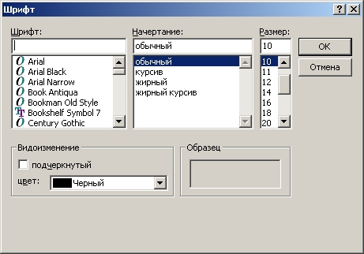
Диалоговое окно Шрифт
Режим таблицы. Чтобы установить параметры отображения таблицы, в частности, оформление или линии сетки, следует выполнить команду Формат | Режим таблицы. Затем в диалоговом окне Формат таблицы можно выбрать вид оформления таблицы, отобразить или спрятать линии сетки, а также установить для обычного типа оформления цвета фона и линий сетки или вид границ и линий в таблице.
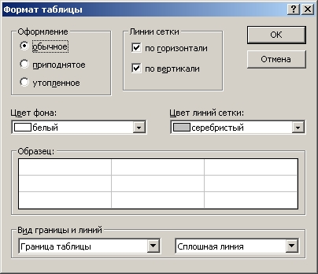
Диалоговое окно Формат таблицы
Высота строки. Чтобы изменить высоту строк в таблице, можно воспользоваться командой Формат | Высота строки, после чего задать в диалоговом окне Высота строки требуемую высоту и нажать кнопку ОК.
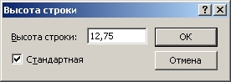
Диалоговое окно Высота строки
Ширина столбца. Для изменения ширины столбца необходимо его выделить (или установить в нем курсор) и выполнить команду Формат | Ширина столбца. После этого в диалоговом окне Ширина столбца установить требуемую ширину и нажать кнопку ОК. Можно также воспользоваться кнопкой По ширине данных, однако следует иметь в виду, что при этом ширина будет установлена по максимальному значению этого столбца из тех его значений, которые в данный момент отображены на экране.
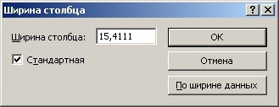
Диалоговое окно Ширина столбца
Если ни одно из устанавливаемых значений высоты строки или ширины столбца не подходит, можно воспользоваться флажком Стандартная, чтобы вернуть стандартное значение ширины столбца или высоты строки.
Скрыть столбцы. Чтобы не отображать в таблице некоторые столбцы (один или несколько), вначале их необходимо выделить, и затем выполнить команду Формат | Скрыть столбцы.
Для выделения нескольких столбцов, расположенных рядом, т.е. диапазона столбцов, следует выделить один из крайних столбцов диапазона (например, левый) и затем протащить выделение до правого столбца.
С другой стороны, чтобы выделить произвольно расположенные столбцы, необходимо при выделении очередного столбца удерживать нажатой клавишу Ctrl.
Можно также уменьшить ширину столбца таким образом, чтобы его не было видно, с помощью мыши, или установить для него ширину, равную 0.
Отобразить столбцы. Если необходимо показать спрятанные ранее столбцы, то в этом случае следует выполнить команду Формат | Отобразить столбцы, затем в диалоговом окне Отображение столбцов отметить столбцы, которые необходимо показать (рис. 5), и нажать кнопку Закрыть.
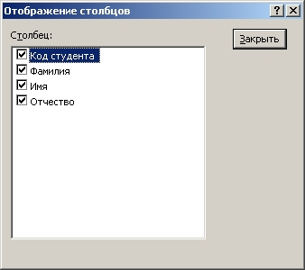
Диалоговое окно Отображение столбцов
Закрепить столбцы. Часто все столбцы таблицы не помещаются в окне, и поэтому приходится выполнять прокрутку содержимого полей таблицы (слева направо). В этом случае может возникнуть необходимость в том, чтобы определенный столбец (или несколько столбцов) не прокручивался, а оставался на месте.
Чтобы выполнить закрепление столбца, необходимо его выделить или установить в нем курсор, и затем выполнить команду Формат | Закрепить столбцы.
Освободить все столбцы. Если в установленном ранее закреплении столбцов уже нет надобности, можно отменить этот режим с помощью команды Формат | Освободить все столбцы.
Чтобы найти или заменить в таблице данные определенного вида, например, во всех датах, которые хранятся в таблице, заменить год 99 на 1999, необходимо выполнить команду Правка | Найти (кнопка ), после чего будет отображено диалоговое окно Поиск и замена. В этом окне имеются следующие поля для настройки параметров поиска.
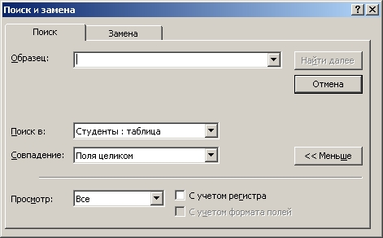
Диалоговое окно Поиск и замена. Вкладка Поиск
- Образец - строка для поиска. Например, чтобы найти все сочетания символов "99", нужно в это поле ввести значение 99. Возможно также использование специальных символов:
  - * - заменяет строку любой длины, состоящую из произвольных символов;
  - ? - заменяет один любой символ.
В частности, чтобы найти все строки, в которых имеется текст, начинающийся на "а", можно в поле Образец ввести значение а*.
- Поиск в - определяет режим поиска либо в текущем поле активной таблицы, либо во всей таблице.
- Совпадение - определяет тип поиска. Например, если в поле Образец введено 99, то для значений 99, 1998 и 991 выбор того или иного режима приведет к таким результатам:
  - С любой частью поля - найдет и значение 99, и 1998, и 991;
  - Поля целиком - найдет только значение 99;
  - С начала поля - найдет значения 99 и 991.
- Просмотр - определяет направление поиска от текущей записи:
  - Вверх - к первой записи;
  - Вниз - к последней записи;
  - Все - поиск во всей таблице.
- С учетом регистра - при поиске учитывается регистр (т.е. строчные и прописные буквы), который использовался при указании строки в поле Образец.
- С учетом формата полей - при поиске учитывается формат отображения, установленный для того или иного поля. Например, дата, сохраненная в формате 10.02.99, отображается в таблице как 10-фев-99.
- Заменить на - строка для замены найденного значения (только на вкладке Замена ).
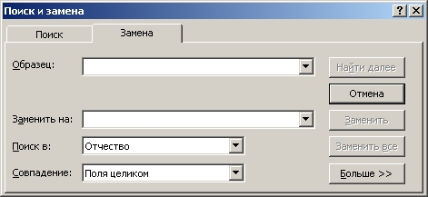
Диалоговое окно Поиск и замена. Вкладка Замена
После того как найдено очередное значение, для поиска следующего используется кнопка Найти далее. С другой стороны, в режиме замены используются еще две кнопки - Заменить (замена очередного найденного значения на указанное) и Заменить все (замена всех найденных значений на указанное).

Задание № 2
- Откройте таблицу «Персонаж» и добавьте в конец таблицы следующие записи:
№ | Персонаж | Профессия | особые приметы | герой
1 | Артемон | Пудель | очень умный пес | Да
2 | Трактирщик | хозяин таверны "Три пескаря" | жаден и скуп | Нет
Это можно сделать тремя способами:
1 способ: Передвинуть курсор в конец таблицы и ввести новые записи.
2 способ: На панели инструментов нажать кнопку Новая запись.
3 способ: В меню Записи выбрать команду Ввод данных.
- Скопируйте первую запись на место шестой записи.
- Удалите пятую запись.
- Скопируйте первую запись в конец таблицы.
- Измените профессию Дуремара на продавец пиявок.
1 способ: отметить курсором мыши запись фармацевт, удалить ее в буфер и с клавиатуры ввести продавец пиявок.
2 способ: открыть меню Правка на панели инструментов, выбрать команду Заменить... На экране появится диалоговое окно замены. Ввести формат замены.
- Замените во всей таблице Буратино на Пиноккио.
- Удалите две записи, значение которых в поле «Персонаж» = Пиноккио.
- Вставьте перед четвертой записью следующую запись:
№ | Персонаж | Профессия | особые приметы | герой
1 | Пьеро | артист театра | грустные глаза | Да
- Удалите с седьмой по одиннадцатую записи.
- Удалите поле «Профессия».
Это можно сделать с помощью мыши, соединив границы полей «Персонаж» и «Особые приметы» или в меню Правка командой Удалить поле.
- Вставьте новое поле в таблицу.
Поле | Тип данных | Описание
Дата | Числовой | Условная дата рождения (целое число)
Чтобы вставить новое поле в таблицу, нужно в окне базы данных выбрать корешок Таблица, нажать кнопку Конструктор. В открывшемся окне поставьте курсор на ту строку, перед которой вам необходимо вставить запись. Нажмите кнопку Вставить строку на панели инструментов и введите нужные данные.
- Самостоятельно заполните новое поле в каждой записи.
- Во всей таблице замените слог но на слог ни.
Для этого в любой записи таблицы необходимо отметить слог но. Затем в меню Правка выберите команду Заменить, и введите формат замены.
- Замените в таблице все буквы о на букву а, а буквы а замените на букву о.
- Замените на слог РА буквосочетание, первая буква которого р, а вторая — любая буква русского алфавита. Это можно сделать следующим образом: в любой записи таблицы отметить необходимое буквосочетание. Например, слог ер. Затем в меню Правка выбрать команду Заменить и ввести формат замены. Заменить ?р на РА.
Поиск данных по условию
Фильтрация данных. При работе с таблицами часто бывает необходимо отображать не все записи, а только те, которые соответствуют определенным условиям. Для этого используются различные режимы фильтрации. На данном шаге рассмотрим фильтр по выделенному.
Чтобы задать режим, при котором выводились бы только те записи, в которых в определенном поле присутствует определенное значение, следует выделить эту часть поля и воспользоваться режимом фильтр по выделенному.
Пусть необходимо установить такой фильтр, чтобы в таблице отображались только те студенты, фамилии которых заканчиваются на букву "а". Для этого в поле Фамилия необходимо выделить последнюю букву "а" в фамилии, например, Жукова. Затем нужно выполнить команду Записи | Фильтр | Фильтр по выделенному (кнопка ).
После этого будут отображены записи для студентов: Жукова, Волошина и Гущина
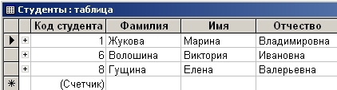
Таблица Студенты. Фильтрация по последней букве "а"
Зачастую бывает нужно установить режим фильтрации не по одному, а по нескольким условиям, например, чтобы и в фамилии, и в имени была последняя буква "а". В этом случае следует вначале задать режим Фильтр по выделенному для фамилии, а в полученной таблице задать тот же режим для имени, т.е. выделить последнюю букву "а" в каком-либо имени и нажать кнопку .
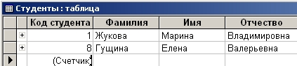
Таблица Студенты. Фильтрация по имени и фамилии
Чтобы отменить режим фильтрации, можно воспользоваться кнопкой Удалить фильтр . Необходимо отметить, что включение этой кнопки выполняет установку последнего примененного фильтра (Применение фильтра), а ее отключение - к отмене фильтрации (Удалить фильтр).
Режим фильтрации по выделенному используется в том случае, когда нужно отображать только те записи, которые удовлетворяют всем указанным, ограничениям (например, последняя буква "а" в имени И фамилии).
Если же необходимо отображать все записи, которые удовлетворяют хотя бы одному из указанных условий (например, последняя буква "а" в имени ИЛИ фамилии), то в этом случае следует использовать обычный фильтр, который можно установить командой Записи | Фильтр | Изменить фильтр (кнопка ).
В левом нижнем углу окна фильтрации имеются вкладки Найти и Или, при выборе которых в полях отображаются установленные ограничения. Например, после установки ограничений на имя и фамилию (последяя буква "а") на вкладке Найти в полях Фамилия и Имя будут установлены фильтры следующего вида: Like "*а"
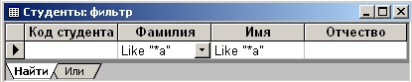
Таблица Студенты. Изменение фильтра
Для задания каких-либо условий в Access используются несколько операторов сравнения (таблица 1), а также логические операторы.
. Операторы сравнения
Оператор | Описание
= | равно
< | меньше
> | больше
<= | меньше либо равно
>= | больше либо равно
<> | не равно
IN | проверка на равенство значения какому-либо элементу списка, который указывается в скобках оператора IN
BETWEEN | проверка на нахождение значения в указанном диапазоне (границы диапазона указываются с логическим оператором AND)
LIKE | проверка значения на соответствие указанному шаблону

Логические операторы
Оператор | Описание
AND | Проверяет соответствие значения обоим указанным условиям
OR | Проверяет соответствие значения одному из указанных условий
В качестве примера применения операторов будут рассмотрены несколько условий. Необходимо отметить, что названия операторов принято писать либо прописными буквами ( LIKE ), либо начинать с прописной ( Like ).
Примеры использования операторов при фильтрации
Пример | Описание
LIKE "*a" | Содержимое текстового поля оканчивается на "а"
LIKE "*а" OR "*в" | Содержимое текстового поля оканчивается на "а" или на "в"
IN ("Волков"; "Морозова") | Содержимым текстового поля является либо строка "Волков", либо строка "Морозов"
BETWEEN 1 AND 10 | Содержимое числового поля находится в диапазоне от 1 до 10
BETWEEN "А*" AND "М*" | Первая буква текстового поля находится в диапазоне от "А" до "М"
>= "А*" AND <="М*" | Первая буква текстового поля находится в диапазоне от "А" до "М"
Например, необходимо установить единственное ограничение, которое должно состоять в том, что первая буква поля Фамилия должна находиться в диапазоне от "А" до "М". В этом случае можно в режиме изменения фильтра задать для поля Фамилия ограничение >= "A*" AND <= "M*" или ограничение BETWEEN "A*" AND "M*"
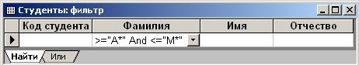
Таблица Студенты. Фильтрация по фамилии
После применения этого фильтра (кнопка ) в таблице Студенты будут отображены только те записи, у которых значение поля Фамилия начинается на букву, находящуюся в диапазоне от А до М
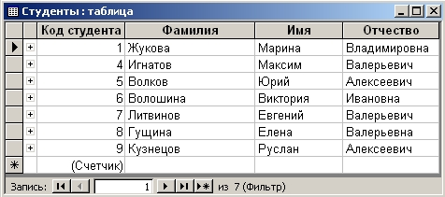
Таблица Студенты. Фильтрация по фамилии
Чтобы задать ограничения на несколько полей, при которых отображались бы все записи, удовлетворяющие хотя бы одному из указанных ограничений, можно воспользоваться вкладкой Или окна фильтра. Например, необходимо отобразить только тех студентов, у которых имя или фамилия закачиваются на букву "а". Для этого вначале необходимо на вкладке Найти окна фильтра указать для поля Фамилия условие LIKE "*а".
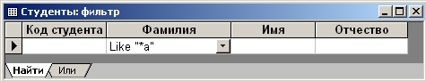
Таблица Студенты. Вкладка Найти окна фильтра
После этого следует выбрать вкладку Или и указать для поля Имя условие LIK Е "*а"
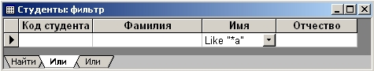
Таблица Студенты. Вкладка Или окна фильтра
Необходимо также отметить, что при выборе вкладки Или автоматически появляется следующая вкладка Или, т.е. можно указать несколько условий, хотя бы одно из которых должно выполняться.
После установки ограничений нужно применить фильтр к таблице (кнопка ), в результате чего будут отображены все записи, для которых выполняется хотя бы одно из указанных условий
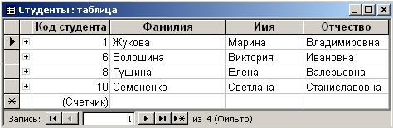
Таблица Студенты. Фильтрация по фамилии
Если нужно удалить все установленные ограничения, то при открытом окне фильтра следует воспользоваться кнопкой Очистить бланк .
Если возможностей обычной фильтрации не хватает, например, необходимо не только отображать определенные записи, удовлетворяющие тем или иным условиям, но и выполнять сортировку данных по нескольким столбцам, то в этом случае можно использовать расширенный фильтр. Для этого необходимо выполнить команду Записи | Фильтр | Расширенный фильтр, после чего отобразится окно расширенного фильтра.
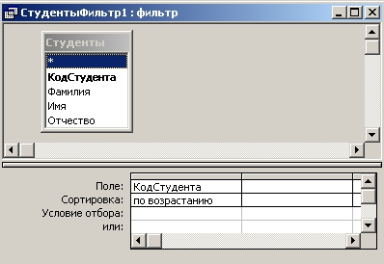
Таблица Студенты. Расширенный фильтр
Затем следует выбрать поля, на которые будут накладываться ограничения (Поле), а также направление их сортировки (Сортировка). После этого указать ограничение на содержимое выбранного поля (Условие отбора).
Например, необходимо отображать только тех студентов, имена которых начинаются на букву "М", а отчества - на букву "В", причем нужно их отсортировать в алфавитном порядке фамилий, имен и отчеств.
Для этого следует в первой ячейке параметра Поле выбрать из списка поле Фамилия (или перетащить его в эту ячейку из структуры таблицы в верхней части окна расширенного фильтра).
Затем нужно во второй ячейке выбрать поле Имя и установить условие отбора Like "М*".
После этого необходимо в третьей ячейке параметра Поле выбрать Отчество и указать условие отбора Like "В*".
В заключение нужно указать для всех полей режим сортировки по возрастанию и воспользоваться кнопкой .
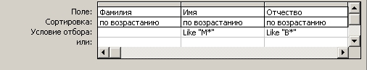
Таблица Студенты. Параметры расширенного фильтра
После этого в таблице будут отображены только те записи, которые удовлетворяют указанным условиям, отсортированные в указанном направлении (сначала - сортировка по фамилии, затем - по имени, и после этого - по отчеству)
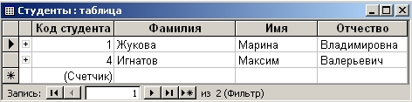
Таблица Студенты. Применение расширенного фильтра
- Задание № 3
- В базе данных skaz.mbd откройте новую таблицу «Класс» и внесите в нее следующие поля.
Поле | Тип данных | Описание
№ | Счетчик
Фамилия | Текстовый
Имя | Текстовый
Дата | Дата | Дата рождения
Пол (м) | Логический | Пол мужской?
Улица | Текстовый
Дом | Числовой
Квартира | Числовой
Класс | Числовой
Группа | Текстовый | Группа здоровья по физкультуре
Хобби | Текстовый
Глаза | Текстовый | Цвет глаз
- Заполните таблицу.
№ | Фамилия | Имя | Дата | пол | Улица | Дом | Квартира | Класс | Группа | Хобби | Глаза
1 | Суханов | Сергей | 16.02.81 | Да | Чердынская | 23 | 74 | 10 | основная | тяжелая  атлетика | зеленые
2 | Пирогов | Юрий | 5.12.83 | Да | Куйбышева | 6 | 31 | 8 | основная | футбол | голубые
3 | Лебедева | Света | 16.06.85 | Нет | Пушкина | 37 | 65 | 6 | специальная | вязание | карие
4 | Голдобин | Сергей | 23.05.88 | Да | Леонова | 12 | 10 | 3 | основная | лыжи | голубые
5 | Ельшина | Наташа | 24.05.82 | Нет | Чердынская | 37 | 48 | 9 | специальная | чтение | серые
6 | Суханова | Наташа | 20.12.86 | Нет | Ленина | 12 | 22 | 5 | подготовительная | шитье | зеленые
7 | Петрова | Света | 18.04.82 | Нет | Пушкина | 37 | 3 | 9 | основная | лыжи | серые
8 | Горина | Оля | 20.12.84 | Нет | Свиязева | 66 | 99 | 7 | подготовительная | аэробика | карие
9 | Попов | Михаил | 7.07.87 | Да | Леонова | 72 | 6 | 4 | подготовительная |  | голубые
10 | Сергеев | Саша | 30.11.89 | Да | Куйбышева | 3 | 31 | 2 | основная | каратэ | зеленые
11 | Павлова | Елена | 13.12.85 | Нет | Пушкина | 5 | 6 | 6 | основная | аэробика | карие
12 | Емельянова | Наташа | 25.05.81 | Нет | Попова | 40 | 47 | 10 | основная | шитье | зеленые
13 | Евдокимов | Михаил | 18.08.80 | Да | Чердынская | 3 | 40 | 7 | основная | футбол | зеленые
14 | Евсеева | Елена | 14.10.84 | Нет | Ленина | 14 | 82 | 9 | основная | лыжи | серые
15 | Суханова | Света | 29.07.80 | Нет | Куйбышева | 37 | 32 | 11 | основная | аэробика | карие
Ответьте на вопросы:
- Кто учится в 8 классе?
- Кто родился в 1984 году?
- Кто живет на улице Пушкина?
- У кого номе дома меньше 50?
- У кого мужские имена?
- Кто родился весной?
- У кого фамилия начинается на букву С?
- Кто закончит школу в этом году?
- Кто не занимается тяжелой атлетикой?
- У кого сегодня день рождения?
- У кого номер квартиры меньше 12?
- Кто не определил свое хобби?
- Кто родился до 1.01.85?
- Кто живет на улице Пушкина, Леонова или Свиязева?
- У кого фамилия начинается с букв А-К?
- Кто является однофамильцами с Сухановым Сергеем?
- Кто увлекается аэробикой и лыжами?
- Кто из мальчиков живет на улице Чердынской?
- У кого имена начинаются на букву С, а фамилия — на букву П?
- У кого карие глаза и этот человек не умеет вязать?
- Кто учится в старших классах?
- У кого из специальной группы женское имя?
- Кто не живет на улице Ленина и не занимается в подготовительной группе?
- Кто из мальчиков с голубыми глазами занимается каратэ?
- У кого номер класса кратен 3, и он живет на улице Пушкина или Ленина?
- Кто с серыми глазами учится в классе с нечетным номером, или число в дате его рождения больше 15?
- У кого номер класса простое число, или специальная группа, и его имя начинается на Н?
- Кто из основной группы не живет на улице Пушкина или Ленина?
- Кто из девочек, родившихся в мае или в феврале, номер дома больше 36?
- У кого из основной группы имя начинается на буквы С или М, но фамилия не начинается на букву П?
Создание таблицы с помощью мастера таблиц

Задание № 4
- Создайте в новом файле таблицу «Класс» с помощью Мастера таблиц.
Для этого откройте корешок Таблица и выполните следующие действия: Создать — Мастер. На экране появится окно мастера таблиц. Внимательно просмотрите примеры таблиц и полей, предлагаемых мастером.
- Выберите поля, необходимые для нашей таблицы «Класс». Недостающие поля можно будет добавить с помощью Конструктора таблиц.
- Выполните все действия, которые вам предлагает сделать мастер.
- Дайте новой таблице имя «Класс».
- Заполните таблицу и выполните задания, которые мы вам предлагали на предыдущем занятии.
- С помощью мастера создайте Запрос положительных героев в таблице «Персонаж».
- С помощью мастера создайте Запрос отрицательных героев в этой же таблице.
- С помощью мастера самостоятельно создайте Форму для таблицы «Класс».
- Создайте различные типы форм и дайте им различные имена.
- С помощью мастера создайте Отчет для таблицы «Класс», также попробуйте сделать различные виды отчетов.
Работа со связанными таблицами
Структура реляционной БД всегда разрабатывается таким образом, чтобы каждая таблица, которая в ней находится, не содержала избыточной информации. Например, в БД Образование необходимо хранить данные об оценках, которые получил каждый студент по тому или иному предмету. Как следствие, нужно также каким-то образом хранить и названия предметов, по которым эти оценки получены. Кроме этого, необходимо хранить фамилию, имя и отчество преподавателей с указанием предмета, который ведет каждый из них. Если для этих целей будет использоваться одна таблица, то станет очевидным нерациональное использование памяти компьютера, так как для каждого студента придется хранить в соответствующей записи названия предметов и фамилии преподавателей, которые будут повторяться много раз. Поэтому указанную информацию необходимо разбить на несколько таблиц, которые будут между собой взаимосвязаны, а именно:
- Студенты - информация о студенте, в частности, уникальный код, который будет использоваться при хранении оценок;
Структура таблицы Студенты
Поле | Описание
КодСтудента | Счетчик (первичный ключ)
Фамилия | Текстовый (20 символов)
Имя | Текстовый (10 символов)
Отчество | Текстовый (20 символов)
- Преподаватели - информация о преподавателе, в частности, уникальный код, используемый при хранении предметов;
Структура таблицы Преподаватели
Поле | Описание
КодПреподавателя | Счетчик (первичный ключ)
Фамилия | Текстовый (20 символов)
Имя | Текстовый (10 символов)
Отчество | Текстовый (20 символов)
- Предметы - информация о предмете, в частности, уникальный код преподавателя, который ведет этот предмет, а также уникальный код предмета, используемый при хранении оценок;
Структура таблицы Предметы
Поле | Описание
КодПредмета | Счетчик (первичный ключ)
КодПреподавателя | Числовой (длинное целое)
Название | Текстовый (20 символов)
КоличествоЧасов | Числовой (целое)
- Успеваемость - информация об оценках студентов, в частности, уникальный код для каждой записи с оценкой, код студента, код предмета и оценка, которая получена данным студентом по этому предмету.
Структура таблицы Успеваемость
Поле | Описание
КодОценки | Счетчик (первичный ключ)
КодПредмета | Числовой (длинное целое)
КодСтудента | Числовой (длинное целое)
Оценка | Числовой (байт)
ДатаСдачи | Дата/время (краткий формат даты)
При этом для созданных таблиц необходимо установить связи, чтобы, например, по фамилии студента в таблице Студенты определить все записи с его оценками из таблицы Успеваемость. Связи между таблицами в БД используются при формировании запросов, создании отчетов или разработке форм. Как видно из таблиц 1 - 4, в разрабатываемой структуре данных существуют следующие взаимосвязи:
- таблица Студенты, поле КодСтудента => таблица Успеваемость, поле КодСтудента;
- таблица Преподаватели, поле КодПреподавателя => таблица Предметы, поле КодПреподавателя;
- таблица Предметы, поле КодПредмета=> таблица Успеваемость, поле КодПредмета.
Для установки связей необходимо воспользоваться режимом Схема данных, который устанавливается командой Сервис | Схема данных или кнопкой Схема данных на панели инструментов. При выполнении данной команды на экране появится пустое окно Схема данных.
Для добавления таблиц в это окно следует выбрать команду Связи | Добавить таблицу (Вид | Отобразить таблицу) или воспользоваться кнопкой Отобразить таблицу . После этого на экране появится диалоговое окно Добавление таблицы, в котором на вкладке Таблицы нужно добавить поочередно все имеющиеся таблицы в схему данных с помощью кнопки Добавить. Затем следует закрыть окно Добавление таблицы.
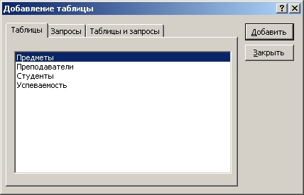
Диалоговое окно Добавление таблицы
После выполнения указанных действий на схеме данных будут расположены все таблицы БД Образование, расстановку которых можно изменить по своему усмотрению.
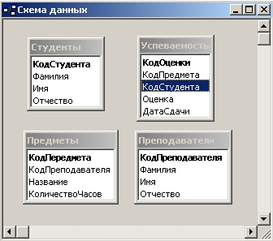
Таблицы БД Образование на схеме данных
Следующим этапом в разработке схемы данных будет установка связей между таблицами.
В частности, необходимо связать таблицы Студенты и Успеваемость по полю КодСтудента таким образом, чтобы каждой записи из таблицы Студенты соответствовало несколько записей таблицы Успеваемость (т.к. у каждого студента может быть несколько оценок). Иначе говоря, между указанными таблицами нужно установить связь вида "один-ко-многим".
Аналогичным образом нужно установить связь "один-ко-многим" по полю КодПредмета между таблицами Предметы и Успеваемость (т.к. по каждому предмету может быть несколько оценок, поставленных различным студентам).
А также связь "один-к-одному" по полю КодПреподавателя между таблицами Предметы и Преподаватели, исходя из предположения, что каждый преподаватель ведет занятия только по одному предмету.
Чтобы установить связь, например, по полю КодСтудента между таблицами Студенты и Успеваемость, необходимо выделить в окне Схема данных поле КодСтудента в таблице Студенты, с помощью мыши "перетащить" его изображение на поле КодСтудента таблицы Успеваемость, и затем отпустить кнопку мыши. При этом появится диалоговое окно Изменение связей, в котором для обеих таблиц должно быть указано поле КодСтудента .
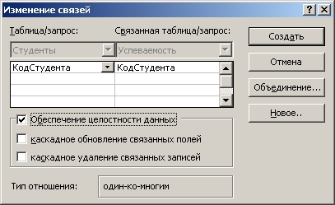
Диалоговое окно Изменение связей
Если кнопка мыши была отпущена в тот момент, когда переносимое изображение находилось над другим полем, то в столбце Связанная таблица/запрос (таблица Успеваемость) будет отображено название этого поля. В подобном случае для изменения поля, по которому необходимо связать таблицы, можно закрыть окно Изменение связей и снова выполнить "перетаскивание" поля. Кроме этого, можно также выбрать название поля КодСтудента для таблицы Успеваемость в раскрывающемся списке полей, который можно отобразить, предварительно щелкнув в поле Связанная таблица/запрос окна Изменение связей.
Для того чтобы в таблице Успеваемость не хранились оценки несуществующих студентов (т.е. записи, для которых значение поля КодСтудента не совпадает ни с одним из значений поля КодСтудента в таблице Студенты), следует в окне Изменение связей установить флажок Обеспечение целостности данных. После этого в таблицу Успеваемость невозможно будет ввести запись с таким значением поля КодСтудента, для которого нельзя будет найти соответствующую запись в таблице Студенты.
Если установлен флажок Обеспечение целостности данных, то в окне Изменение связей автоматически становятся доступны еще два флажка:
- каскадное обновление связанных полей. При изменении значения ключевого поля в "главной" таблице (Студенты) автоматически изменяются значения связанного поля для соответствующих записей в "подчиненной" таблице (Успеваемость). В рассматриваемом случае ключевое поле КодСтудента является счетчиком, следовательно, значения этого поля не могут быть изменены пользователем. Поэтому нет необходимости устанавливать данный флажок;
- каскадное удаление связанных полей. При удалении записи из "главной" таблицы (Студенты) автоматически удаляются те записи из "подчиненной" таблицы (Успеваемость), для которых значение поля КодСтудента совпадает со значением в удаленной записи из таблицы Студенты. Так как в таблице Успеваемость не нужно хранить оценки несуществующих студентов, то флажок каскадное удаление связанных полей следует установить.
После того как выбраны поля для установления связи между таблицами, в окне Изменение связей необходимо нажать кнопку Создать, после чего на схеме данных в виде линии будет отображена созданная связь.
Примечание. Тип отношения между связываемыми таблицами Access определяет автоматически. В данном случае, так как был установлен флажок Обеспечение целостности данных (рис. 3), то рядом с полем КодСтудента таблицы Студенты над линией связи отображается символ "1", а рядом с таблицей Успеваемость - символ бесконечности "" (т.е. установлена связь типа "один-ко-многим").
Чтобы изменить установленную связь, необходимо выделить соответствующую линию, щелкнув по ней мышью. После этого связь можно удалить командой Правка | Удалить или с помощью клавиши Delete, а также изменить, вызвав окно Изменение связи командой Связи | Изменить связь или двойным щелчком на линии связи.
После того как все связи между таблицами установлены, схема данных для БД Образование примет следующий вид .
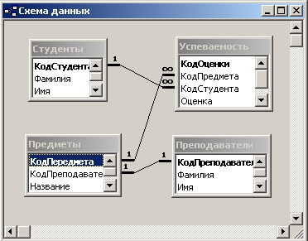
Итоговая схема данных для таблиц БД Образование
Полученную схему данных следует сохранить. Для этого нужно закрыть окно Схема данных и ответить утвердительно на вопрос о сохранении схемы данных в системном сообщении об изменении макета.
При работе с БД, содержащими большое количество таблиц, бывает удобно отображать на схеме данных только определенную группу связанных таблиц. Например, для БД Образование необходимо на схеме данных отобразить только таблицу Студенты и таблицу, которая связана с ней (Успеваемость). Для этого следует очистить макет схемы данных кнопкой , добавить с помощью кнопки в схему данных таблицу Студенты и после этого отобразить на схеме все таблицы, с которыми она связана, с помощью команды Связи | Отобразить прямые связи или посредством кнопки Отобразить прямые связи . При этом на макете добавится таблица Успеваемость. С другой стороны, чтобы отобразить на схеме данных все таблицы, которые имеют хотя бы одну связь, можно воспользоваться командой Связи | Отобразить все или кнопкой Отобразить все связи . Для БД Образование в этом случае на схеме данных отобразятся все таблицы, так как каждая из них имеет хотя бы одну связь.
Если требуется скрыть какую-либо таблицу на схеме данных, то для этого нужно щелкнуть на таблице и выбрать команду Связи | Скрыть таблицу.

Задание № 5.1
- Создадим базу данных, которая будет хранить результаты экзаменов студентов одной группы за один семестр. Можно обойтись и одной таблицей, в которую включить поля «Фамилия», «Имя», «Дисциплина», «Преподаватель», «Оценка». Но тогда очень много данных будет повторяться, т.к. каждый студент сдает несколько экзаменов, и каждый экзамен сдают многие студенты.
- Поэтому создадим три таблицы — «Студенты», «Предметы», «Оценки» — и заполним их. В первых двух таблицах первое поле имеет тип счетчик, а остальные — текстовый тип. В третьей таблице первое поле имеет тип счетчик, а остальные — числовой тип. Таблица«Предметы»
Код предмета | Название | Преподаватель
1 | Программирование | Половина
2 | Психология | Сивак
3 | Статистика | Полыгалова
4 | Информационные системы | Клигман
- Таблица «Студенты»
Код студента | Фамилия | Имя
1 | Антонова | Марина
2 | Бирих | Яков
3 | Волков | Константин
4 | Волошина | Светлана
5 | Кашина | Наталья
6 | Ленц | Алексей
7 | Матвеев | Роман
8 | Наумова | Татьяна
9 | Юдинцева | Оксана
- Таблица «Оценки»
Код оценки | Код студента | Код предмета | Оценка
1 | 1 | 1 | 5
- Щелкните на пиктограмму «Схема данных». Вы увидите созданные нами таблицы и связи, которые создал Access. Он автоматически связал поля с одинаковыми именами и совместимыми типами. В других случаях это можно сделать вручную, с помощью мыши — достаточно перетащить одно поле на другое и получить между ними связь.
- Обратите внимание, что выставлять оценки неудобно. Чтобы выставить К. Волкову «отлично» по численным методам, надо помнить коды студента и предмета. К счастью, в Access можно оперировать с кодами, а информацию выдавать в текстовой форме. Сделаем это для предметов.
- Выберите в таблице «Оценки» поле «Код предмета» и укажите тип «мастер подстановок». В качестве таблицы источника данных выберите «Предметы» и поля «Код» и «Название». Теперь в режиме таблицы можно выбирать названия из списка.
- Сделайте то же самое для студентов. А теперь сделаем так, чтобы подстановка выполнялась из двух полей, то есть выводила фамилию и имя. Для этого выберите поле «Код студента», щелкните на вкладке «Подстановка», выберите «Источник строк» и щелкните кнопку с многоточием справа. Откроется построитель запросов, работа с которым не отличается от работы с обычным запросом. Вместо поля «Фамилия» введите строку [Фамилия]&” ”&[Имя]. Теперь при подстановке видна и фамилия студента, и его имя.
- Добавьте еще двух-трех студентов в таблицу «Студенты». Перейдите в таблицу «Оценки». Обратите внимание, что добавленные студенты оказались в конце списка. Чтобы упорядочить список по алфавиту, вызовите построитель запросов для поля «Код студента» и установите сортировку по возрастанию. Сделайте то же самое для поля «Код предмета».
- Поле «Код оценки» нам (в отличие от Access) неинтересно. Выделите этот столбец в режиме таблицы и выберите команду Формат/ширина столбца. Установите ее в ноль. Этого же результата можно добиться «перетягиванием» правой границы столбца к левой.
- Обратите внимание, что Access позволяет хранить несколько записей о сдаче одним и тем же студентом одного и того же предмета. Сделаем так, чтобы набор студент-предмет стал уникальным. Для этого в режиме конструктора установим для этих полей опцию «ключевое поле». Это можно сделать через пункт меню Правка или через панель инструментов.
- Изменим подписи к полям «Код студента» и «Код предмета». Для этого выберите строку «Подпись» на вкладке «Общие». Теперь таблица «Оценки» выглядит так:
Таблица«Оценки»
Студент | Предмет | Оценка
Антонова Марина | Информационные системы | 5
Бирих Яков | Информационные системы | 4
Волков Константин | Информационные системы | 5
Волошина Светлана | Информационные системы | 5
Антонова Марина | Психология | 5
Бирих Яков | Психология | 5
Волков Константин | Психология | 4
Волошина Светлана | Психология | 5

Задание 5.2
- Измените ввод в поле Оценка, чтобы вместо цифр выставлялось «отлично», «хорошо» и т. д. Для этого создайте отдельную таблицу и используйте мастер подстановок. При создании таблицы учтите, что существует четыре варианта оценки: «1 — отлично», «2 — хорошо», «3 — удовлетворительно», «4 — неудовлетворительно». Вызовите схему данных и установите связь.
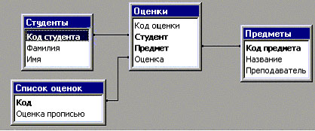
- Заполните таблицу «Оценки».
- Рассчитайте средний балл каждого студента. Для этого поместите в конструктор запросов таблицы «Студенты» и «Оценки». Выберите поля «Фамилия», «Имя», а вместо «Оценка» введите «6 - оценка». Это необходимо, так как отличной оценке соответствует 1, хорошей — 2 и т.д. Найдите на панели инструментов кнопку «Групповые операции» и нажмите ее. Примените групповую операцию «среднее» — Avg. Access автоматически присвоило построенному выражению имя «Выражение-1». Измените его на «Средний балл».
- Выведите список студентов, сдавших экзамены на оценки "хорошо" и "отлично". Для этого проделайте те же операции, что и в предыдущем пункте, но в качестве групповой операции выберите Min — нахождении минимума и задайте условие на отбор — >3. Снимите флажок вывода столбца минимальной оценки на экран.
- Сохраните результаты работы в файле students.mdb.
Виды с форм. Создание форм в БД
Работа с данными в БД непосредственно осуществляется в таблицах и запросах. При этом предлагаемые возможности по изменению структур таблиц и содержащихся в них данных полезны скорее разработчику, нежели пользователю. В Access имеются широкие возможности по созданию интерфейса пользователя при помощи форм. Создавая форму в БД, разработчик может преследовать одну из не скольких целей.
- Отображение и изменение данных. Наиболее часто формы создаются именно для вывода и изменения данных в БД. При этом разработчик может задать любой вид отображения информации, т.е. произвольный набор полей из одной или нескольких таблиц или запросов (если поля находятся в разных таблицах, то между этими таблицами должна быть связь). Также можно установить любые ограничения на редактирование данных в форме, т.е. разрешить редактирование одних полей и запретить изменение других.
- Ввод данных. Формы могут использоваться для ввода новых данных в таблицу, при этом ввод будет выполняться пользователем в том формате, который задан разработчиком. Другими словами, пользователь может вводить значения только для тех полей, которые представлены в форме.
- Печать. Несмотря на то, что для печати данных в БД используются отчеты, содержимое формы также можно распечатать.
- Сообщения. Дополнительная возможность использования форм заключается в создании с их помощью различных сообщений, отображаемых впоследствии в той или иной ситуации для облегчения работы пользователя. В таком виде формы используются в приложениях.
Таким образом, можно сделать вывод, что формы в Access являются главным средством разработки пользовательского интерфейса. В зависимости от того, с какой целью создается форма, разработчик определяет параметры ее внешнего вида. Существует несколько основных видов форм.
Многостраничная (в столбец) - поля записи выводятся в один столбец, при этом в один и тот же момент времени в форме отображается содержимое только текущей записи. На рисунке представлена многостраничная форма Студенты, в которой отображены данные о студентах из таблицы Студенты.
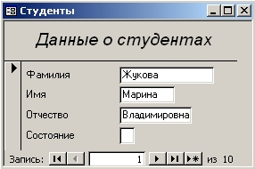
Многостраничная форма
Ленточная - все поля записи выводятся в одну строку, при этом в форме отображаются все записи. В ленточной форме Студенты1, представленной на рисунке, отображены все записи из таблицы Студенты.
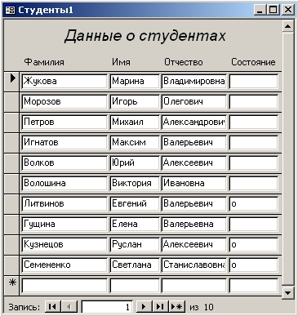
Ленточная форма
Табличная - отображение записей осуществляется в режиме таблицы. На рисунке представлена табличная форма Студенты, в которой все записи таблицы Студенты выведены в табличном режиме.
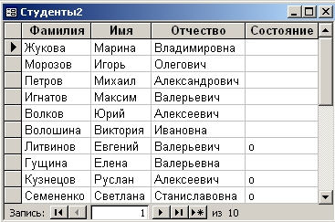
Табличная форма
Подчиненная - используется при необходимости вывода данных, связанных отношением "один-ко-многим", при этом в подчиненной форме отображаются записи из таблицы, которая соответствует слову "многим". В форме ОценкиСтудентов, кроме данных из таблицы Студенты, имеется также подчиненная форма, в которой отображаются записи из таблицы Успеваемость. Необходимо обратить внимание на тот факт, что в столбце Предмет этой формы выводятся названия предметов, в то время как в таблице Успеваемость, которая служит источником данных для подчиненной формы, имеются только коды предметов. Подобный эффект достигается с помощью мастера подстановок для таблицы Успеваемость, причем в качестве подстановки для по ля КодПредмета было использовано поле Название из таблицы Предметы.
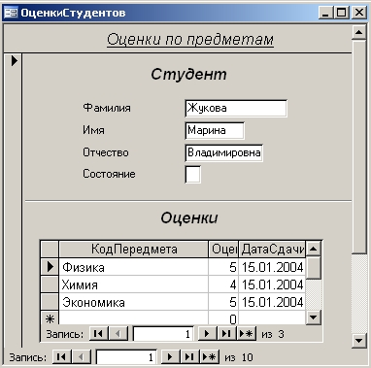
Подчиненная форма
Чтобы создать форму, необходимо в окне БД выбрать в списке Объекты категорию Формы и воспользоваться кнопкой Создать или выполнить команду Вставка | Форма. После этого в диалоговом окне Новая форма необходимо выбрать режим создания формы, а также таблицу (в раскрывающемся списке), которая будет использоваться в качестве источника данных.
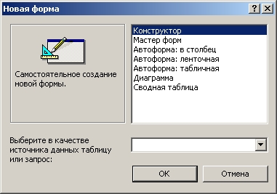
Диалоговое окно Новая форма
Основными режимами создания любой формы являются Конструктор и Мастер форм.
1 способ. Рассмотрим создание формы с помощью режима Мастер форм.
С помощью Мастера форм можно создать основную часть формы (в частности, задать набор полей для отображения), после чего в режиме конструктора сделать "косметические" изменения (например, изменить расположение полей на форме).
Если в каком-либо поле таблицы используется подстановка, то при добавлении такого поля в форму мастер создания форм автоматически устанавливает режим отображения таким образом, чтобы вместо реального значения в данном поле использовалась подстановка. С другой стороны, при разработке формы в режиме конструктора подобное использование подстановки будет сложно реализовать, т.к. в этом случае придется изменять значительное количество свойств того элемента, в котором должно отображаться значение подстановки.
В качестве примера работы мастера будет рассмотрено создание формы Студенты, в которой будет отображаться информация о студентах. После выбора режима Мастер форм и таблицы-источника Студенты (в раскрывающемся списке) следует нажать ОК.
На первом этапе работы мастера необходимо выбрать поля, которые будут использоваться в создаваемой форме. В данном случае следует выбрать поля Фамилия, Имя, Отчество и Состояние, и затем нажать Далее>.
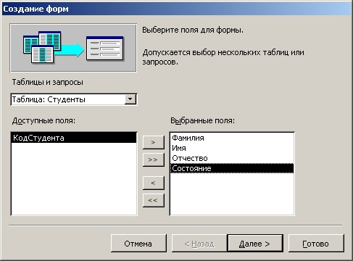
Первый этап работы мастера форм. Выбор полей
Следует заметить, что поля могут добавляться в форму из нескольких таблиц - для этого необходимо выбирать нужную таблицу в раскрывающемся списке Таблицы и запросы окна мастера форм.
Второй этап предусматривает выбор внешнего вида формы. В данном случае можно выбрать режим в один столбец и нажать кнопку Далее>.
На третьем этапе работы мастера следует выбрать стиль, который будет использован для дизайна создаваемой формы. Для формы Студенты можно воспользоваться стилем Стандартный и затем нажать Далее>.
На последнем этапе надо задать имя новой форме. Здесь необходимо ввести имя Студенты и в качестве дальнейших действий выбрать пункт Открыть форму для просмотра и ввода данных. Для завершения работы мастера нужно нажать кнопку Готово.
В результате будет получен простейший вариант многостраничной формы Студенты, в которой отображается информация о студентах.
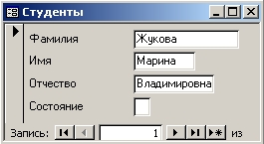
Форма Студенты
Необходимо отметить, что перемещение между записями, а также добавление новых записей выполняется с помощью средства Запись, аналогично работе в режиме таблицы.
2 способ. Создание форм в режиме Конструктора.
Как правило, режим конструктора следует использовать для усовершенствования внешнего вида формы, созданной при помощи мастера. Работа с конструктором форм будет рассмотрена на примере созданной формы Студенты.
Чтобы вызвать режим конструктора для открытой формы, следует выполнить команду Вид | Конструктор или воспользоваться кнопкой Вид , выбрав в раскрывающемся списке режим Конструктор . С другой стороны, чтобы выбрать режим просмотра формы, находясь в конструкторе, можно выполнить команду Вид | Режим формы или задать этот режим с помощью кнопки Вид.
Структура любой формы представляет собой набор следующих компонентов.
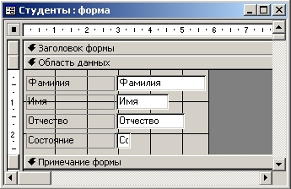
Форма Студенты в режиме конструктора
Заголовок формы - область в верхней части формы, в которой содержится информация, не зависящая от содержимого отображаемых записей. В частности, в заголовке формы может быть расположена надпись с названием формы (например, "Данные о студентах"), а также названия столбцов, т.е. полей записей (Фамилия, Имя, Отчество и Состояние). Пример заголовка с указанием названия формы и подписей к столбцам представлен в ленточной форме Студенты1.
Область данных - центральная часть формы, в которой отображается информация из таблиц или запросов, а также пояснительные надписи (в частности, названия полей и их содержимое).
Примечание формы - область в нижней части формы, содержащая не зависимую от записей информацию, аналогично заголовку.
Вся информация отображается в форме с помощью так называемых элементов управления. Чтобы добавить в форму новый элемент управления, следует воспользоваться Панелью элементов, которая отображается командой Вид | Панель элементов или кнопкой Панель элементов .
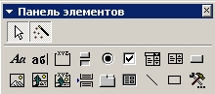
Панель элементов
Перечень всех элементов управления, а также их описание представлены в таблице.
Список элементов управления
Кнопка | Название | Описание
 | Надпись | Содержит текст для описания элемента управления или другого объекта (заголовки формы, подписи к полям)
 | Поле | Отображение каких-либо значений (как правило, полей из таблиц и запросов)
 | Группа переключателей | Используется для объединения в группу нескольких элементов выбора (выключателей, переключателей или флажков)
 | Выключатель | Применяется для выбора пользователем значения типа Да/Нет или Вкл/Выкл
 | Переключатель | Используется в том случае, когда из нескольких значений или параметров необходимо выбрать только один
 | Флажок | Применяется для выбора нескольких значений или параметров из имеющегося набора
 | Поле со списком | Используется для работы со всеми значениями определенного поля таблицы или запроса. При этом в поле отображается текущее выбранное значение, в то время как с помощью раскрывающегося списка можно выбрать другое значения поля из имеющегося набора записей
 | Список | Применяется для отображения всех значений определенного поля таблицы или запроса, при этом в списке выделено текущее значение данного поля. Выбор другого значения выполняется с помощью выделения соответствующего элемента списка
 | Кнопка | Используется для выполнения какого-либо действия, например отображения другой формы или отчета
 | Рисунок | Позволяет изобразить на форме рисунок (в качестве иллюстрации или фона)
 | Свободная рамка объекта | Применяется для добавления в форму объекта ActiveX (диаграмма, рисунок или звуковой файл), который при этом не является содержимым таблицы БД
 | Присоединенная рамка объекта | Используется для добавления в форму объекта ActiveX, находящегося в таблице БД. Для объектов, которые не могут храниться в таблице, в форме отображается иконка (значок) приложения, при помощи которого обрабатывается данный объект
 | Разрыв страницы | Применяется с целью вставки разрывов в многостраничной форме
 | Набор вкладок | Служит для создания в форме нескольких вкладок (или страниц), на которых могут располагаться другие элементы
 | Подчиненная форма/отчет | Позволяет добавить в форму другую форму или отчет. При этом добавляемая форма называется "вложенной" или подчиненной
 | Линия | Предназначена для отображения в форме разделительных линий между остальными элементами, разделяя их таким образом на логические категории
 | Прямоугольник | Служит для добавления в форму прямоугольников с целью улучшения восприятия отображаемой в ней информации
 | Другие элементы | Используется для отображения полного списка элементов ActiveX, которые могут быть добавлены на форму
Необходимо отметить, что на панели элементов имеются также две кнопки, которые определяют режим работы с формой.
- Выбор объектов. Если кнопка находится в нажатом состоянии, то это означает, что ни один элемент управления на панели не выбран, и можно выполнять изменения объектов, которые уже имеются на форме. С другой стороны, если выбрать на панели какой-либо элемент управления, то кнопка примет вид "отжатой". Это будет означать, что выбран объект (т.е. элемент управления) для добавления на форму. Чтобы отменить выбор элемента, следует снова нажать кнопку Выбор объектов.
- Мастера. Нажатое состояние кнопки означает, что в данный момент установлен режим автоматического использования мастеров, которые будут запускаться в случае создания нового объекта на форме. Рекомендуется в процессе разработки макета формы держать эту кнопку в нажатом состоянии.
- Задание № 6
Создайте форму «Мой класс», которая бы содержала сведения (Фамилия, Имя, Отчество, телефон) о 10 учащихся вашего класса.
Работа с формами
Чтобы добавить какой-либо элемент управления на форму, (например, надпись), необходимо выполнить следующую последовательность действий:
- Выбрать кнопку Надпись на панели элементов.
- Поместить указатель мыши на форму. При этом вместо стрелки в качестве указателя появится крестик с буквой А, изображающей надпись.
- Нажать левую кнопку и перетащить указатель мыши таким образом, чтобы изображение надписи достигло требуемых размеров, после чего отпустить кнопку мыши.
- В появившемся поле ввести надпись, после чего щелкнуть левой кнопкой мыши за ее пределами.
В результате на форме будет отображена указанная надпись. На рисунке представлена выделенная надпись Фамилия.
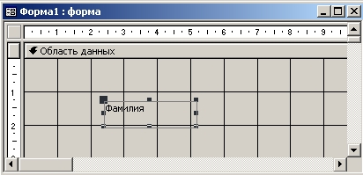
Выделенная надпись Фамилия
Чтобы изменить размеры объекта, например надписи, необходимо этот объект выделить, затем установить указатель мыши на его границу, определяемую черными квадратами, чтобы появилась двойная стрелка. После этого следует перетащить границу, увеличив или уменьшив объект до требуемых размеров.
При необходимости перемещения объекта следует его выделить, затем установить на большом черном квадрате в левом верхнем углу указатель мыши таким образом, чтобы появилось изображение раскрытой ладони, после чего можно перетащить объект на нужное место.
Если объект требуется удалить, то его следует вначале выделить, и после этого можно воспользоваться клавишей Delete.
Каждый элемент управления представляет собой объект с набором свойств. Чтобы изменить те или иные свойства выделенного объекта, например, надписи Фамилия, следует воспользоваться командой Вид | Свойства или кнопкой Свойства , в результате чего появится окно свойств данной надписи.
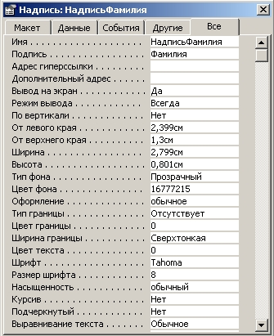
Свойства надписи Фамилия
Свойство Подпись содержит значение, которое отображается в виде надписи на форме (в данном случае указано значение Фамилия).
Для объекта может также быть задан вывод на экран в форме (свойство Вывод на экран), а также режим вывода (свойство Режим вывода), в котором можно определить, когда будет отображаться данная надпись: Всегда, Только при печати или Только на экран.
Для оформления внешнего вида объекта имеется ряд свойств, которые влияют на те или иные особенности его отображения на форме: Ширина, Высота, параметры фона, параметры границы, а также свойства шрифта.
В окне свойств могут отображаться сразу все свойства выбранного объекта, или только из определенной категории. Для выбора того или иного режима отображения свойств используются вкладки Макет, Данные, События, Другие и Все.
Если на форму добавляется поле , то для него автоматически "присоединяется" пояснительная надпись. Например, необходимо отобразить в форме содержимое поля Фамилия таблицы Студенты. Для этого следует вначале добавить на форму новое поле.
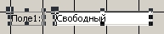
Рис. 1. Новое поле в форме
Затем следует изменить свойства поля и присоединенной надписи. Для свойства Имя можно установить значение НадписьФамилия, а для свойства Подпись - значение Фамилия. После этого следует закрыть окно свойств, в результате чего присоединенная надпись будет выглядеть следующим образом.
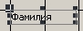
Присоединенная к полю надпись
Последним этапом в создании поля будет изменение его свойств. Для свойства Имя можно указать значение ПолеФамилия. Весьма важным свойством для объекта Поле является свойство Данные, в котором выбирается источник данных для этого поля.
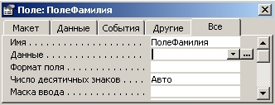
Свойства поля ПолеФамилия
Посредством кнопки можно отобразить окно Построитель выражений, в котором следует указать выражение для выделенного поля.
С помощью кнопки в раскрывающемся списке можно выбрать поле таблицы, или запроса, который будет служить источником данных для объекта Поле. Следует отметить тот факт, что в этом списке отображаются только те таблицы и запросы, которые установлены в свойстве Источник записей для формы, поэтому в данном случае раскрывающийся список будет пуст.
Так как в качестве источника данных для поля ПолеФамилия необходимо выбрать таблицу Студенты, то следует добавить эту таблицу в свойство Источник записей формы. Чтобы выбрать тот или иной объект для изменения его свойств, например, поле, надпись или форму, можно либо щелкнуть на требуемом объекте, либо воспользоваться кнопкой Объект панели инструментов Формат (форма/отчет), после чего выбрать из списка нужный объект (в данном случае - объект Форма).
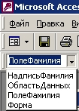
Кнопка Объект панели инструментов Формат (форма/отчет)
Затем для свойства Источник записей (вкладка Данные или Все) необходимо выбрать таблицу Студенты. Для этого следует в строке данного свойства воспользоваться кнопкой и выбрать из списка всех таблиц и запросов БД Образование таблицу Студенты. С другой стороны, если бы потребовалось выбрать несколько таблиц для свойства Источник записей, то следовало бы воспользоваться кнопкой , после чего создать запрос соответствующей структуры, добавив в него нужные поля требуемых таблиц.
После установки свойства Источник записей формы, следует для свойства Данные объекта ПолеФамилия выбрать в раскрывающемся списке поле Фамилия. В результате объекты формы, т.е. надпись и поле, будут иметь следующий вид.
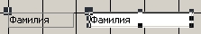
Объекты создаваемой формы
Затем можно аналогичным образом добавить на форму объекты ПолеИмя, ПолеОтчество и ПолеСостояние, выбрав для каждого из них в качестве источника данных (т.е. свойства Данные) поля Имя, Отчество и Состояние, соответственно.
На следующем этапе создания данной формы можно в заголовке формы отобразить надпись Данные о студентах. Чтобы получить доступ к областям формы Заголовок и Примечание, следует выполнить команду Вид | Заголовок/примечание формы. После этого можно в область заголовка добавить надпись, указав для ее свойства Подпись значение Данные о студентах, а также установив параметры шрифта и границы.
Полученную форму следует сохранить под именем Студенты. Для ее просмотра следует воспользоваться кнопкой Вид , после чего на экране появится созданная форма Студенты, отображающая значения записей в таблице Студенты.
В том случае, когда необходимо отображать и изменять данные сразу в нескольких таблицах, следует использовать подчиненные формы.
- Задание № 7
Создайте форму, в которой для каждого студента (таблица Студенты) выводились бы названия предметов (таблица Предметы), полученные оценки и дата сдачи (таблица Успеваемость). Для реализации описанной задачи можно создать форму следующей структуры: содержимым главной формы будет информация о студентах, а в подчиненной форме будут отображаться остальные данные, которые находятся в таблице Успеваемость.
- Первым шагом в создании описанной сложной формы будет создание новой формы ОценкиСтудентов или использование уже имеющейся формы Студенты, которую можно будет сохранить под новым именем - ОценкиСтудентов. Если форма создается с помощью мастера, то в качестве источника данных следует выбрать таблицу Студенты, из которой нужно выбрать поля Фамилия, Имя, Отчество и Состояние
- На следующем этапе необходимо добавить на созданную форму объект Подчиненная форма с помощью кнопки Подчиненная форма/отчет , в результате чего начнет выполнение мастер подчинённых форм, если предварительно кнопка была установлена в нажатое состояние.
- В начале работы мастера будет отображено окно, в котором следует выбрать источник данных для подчиненной формы: таблицы и запросы или формы, которые имеются в БД. Если в БД уже были созданы одна или несколько форм, то в этом случае необходимо выбрать пункт Имеющиеся таблицы и запросы и нажать Далее>.
- Второй этап предполагает выбор полей из одной или нескольких таблиц, которые необходимо включить в подчиненную форму. В рассматриваемом примере нужно из таблицы Успеваемость выбрать поля КодПредмета, Оценка и ДатаСдачи. Следует отметить, что вместо названий предметов в форму были добавлены только их коды (поле КодПредмета). Однако в режиме формы вместо кодов будут отображаться названия предметов, т.к. для поля КодПредмета таблицы Успеваемость была использована подстановка поля Название из таблицы Предметы.
- На следующем шаге работы мастера необходимо определить поле связи между главной и подчиненной формой. В данном случае мастер автоматически определил существующую связь по полю КодСтудента между таблицами Студенты и Успеваемость. Т.е. необходимо в режиме Выбор из списка выбрать связь 'Успеваемость' для каждой записи 'Студенты', поле связи 'КодСтудента'.
- На последнем этапе следует указать имя для подчиненной формы, например подчиненная форма Успеваемость и нажать Готово.
- В результате получена основа сложной формы ОценкиСтудентов с использованием подчиненной формы. Для завершения создания формы можно в область заголовка добавить надпись Оценки по предметам, а также сделать подписи для данных: Студент и Оценки.
- Необходимо отметить, что для отображения названий предметов было автоматически создано поле со списком, при этом в его свойстве Данные содержится значение КодПредмета.
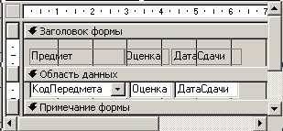
Подчиненная форма Успеваемость
С другой стороны, в свойстве Источник строк данного объекта находится запрос, который содержит два поля из таблицы Предметы: КодПредмета и Название. Отображение в форме только названий предметов было достигнуто автоматической установкой следующих свойств поля на вкладке Макет:
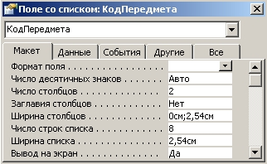
Свойства поля со списком КодПредмета. Вкладка Макет
- Число столбцов - 2;
- Ширина столбцов - 0 см; 2,54 см.
Создание кнопок
В Access существует возможность выполнения тех или иных команд обработки записей, форм, отчетов и т. д. с помощью добавления на форму специального объекта - кнопки. Нажатие на эту кнопку в режиме формы приводит к выполнению определенного действия. Например, в форме ОценкиСтудентов можно добавлять оценки студентам, но нельзя добавлять новые предметы, т.к. для поля со списком установлено свойство Ограничиться списком (вкладка Данные). Для добавления новых предметов в таблицу Предметы можно создать на форме кнопку, при нажатии на которую будут отображаться записи таблицы Предметы. Таким образом, можно будет вносить добавления в список предметов.
При добавлении на форму объекта Кнопка будет запущен мастер создания кнопок, если кнопка находится в нажатом состоянии.
- На первом этапе его работы необходимо выбрать категорию Работа с формой, в списке действий которой выбрать Открыть форму.
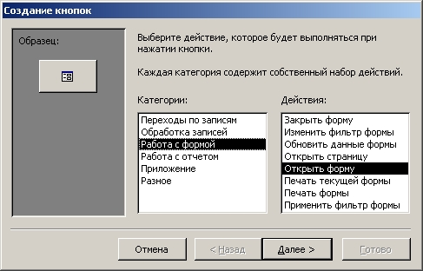
Создание кнопок. Выбор действия
Иначе говоря, чтобы при нажатии на кнопку выполнялось открытие определенной формы.
Необходимо отметить, что для кнопки можно выбрать действие, расположенное в одной из следующих категорий:
- Переходы по записям - содержит действия, связанные с перемещением по записям таблицы (Первая запись, Последняя запись и т. д.).
- Обработка записей - предлагает набор действий, связанных с обработкой записей (Добавить запись, Удалить запись и т. д.).
- Работа с формой - содержит список действий, используемых при работе с формой (Открыть форму, Закрыть форму, Печать и т. д.).
- Работа с отчетом - предлагает перечень действий для обработки отчетов (Печать отчета, Просмотр отчета и т. д.).
- Приложение - содержит набор действий для управления приложением (Выполнить приложение, Выйти из приложения и т. д.).
- Разное - содержит полезные действия, не относящиеся ни к одной из описанных выше категорий (Выполнить запрос, Печать таблицы и т. д.).
- Второй этап предполагает выбор таблицы, которая должна быть открыта. В данном случае нужно выбрать таблицу Предметы.
- На следующем этапе можно установить режим, при котором в форме будут отображаться только те записи, которые удовлетворяют определенным условиям. Так как нет необходимости в установке ограничений на список предметов, то нужно выбрать режим Открыть форму и показать все записи.
- Очередной этап предполагает выбор текста или рисунка, который следует разместить на кнопке. В данном примере можно в поле Текст указать подпись Предметы.
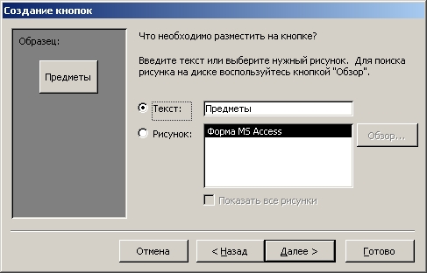
Создание кнопок. Установка подписи
- На последнем этапе следует выбрать имя для объекта Кнопка, например, Предметы.
- В результате всех выполненных действий на форме ОценкиСтудентов будет создана кнопка Предметы. Нажатие на эту кнопку в режиме формы приведет к отображению формы Предметы, в которой будет выведен список имеющихся предметов с возможностью добавления новых названий.
- Можно также для кнопки Предметы указать текст всплывающей подсказки. Для этого необходимо в режиме конструктора формы ОценкиСтудентов выделить кнопку и установить для нее в свойстве Всплывающая подсказка значение Список предметов. Полученная в результате всех выполненных действий форма ОценкиСтудентов приведена на рисунке.
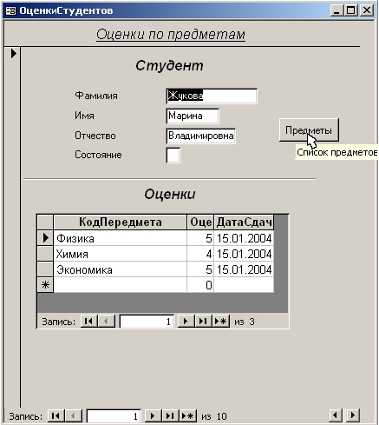
Форма ОценкиСтудентов
Условное форматирование
Часто при отображении данных в форме бывает удобно тем или иным образом выделять значения в полях в зависимости от выполнения определенных условий. Подобные действия носят название условного форматирования. Например, необходимо в зависимости от оценки, которую получил студент, выводить ее значение шрифтом установленного формата, а именно:
- если "5", то жирным, черного цвета;
- если "4", то жирным, серого цвета;
- если "3" или "2", то жирным, с подчеркиванием, черного цвета.
А также, если по предмету получена оценка "3" или "2", то название предмета отображать жирным подчеркнутым шрифтом.
Вначале надо установить условное форматирование полю Оценка. Для этого необходимо его выделить, находясь в режиме конструктора, после чего следует выполнить команду Формат | Условное форматирование. Затем в диалоговом окне в строке Условие 1 нужно установить параметрам следующие значения: Значение поля, равно, 5. После этого необходимо выбрать требуемые параметры для шрифта, которым будет отображена оценка (жирный, черного цвета).
Чтобы указать следующее условие и соответствующий формат, следует нажать в окне Условное форматирование кнопку Добавить>>. С другой стороны, чтобы удалить какое-либо из установленных условий, нужно воспользоваться кнопкой Удалить и выбрать ненужные условия. Следует отметить, что для одного поля можно установить до трех условий.
После того как в окне Условное форматирование будут указаны все условия и форматы, необходимо нажать кнопку ОК.
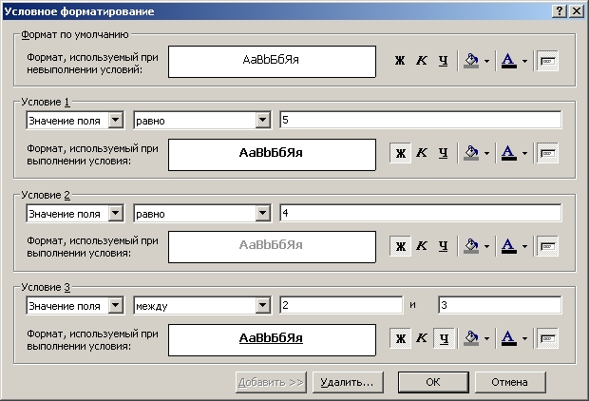
Диалоговое окно Условное форматирование
При установке формата для поля со списком предметов следует выбрать параметр Выражение и указать условие [Оценка] = 3 Or [Оценка] = 2, после чего нужно установить требуемый формат шрифта.
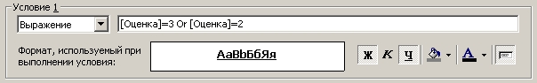
Условное форматирование для поля со списком предметов
Результаты использования условного форматирования можно увидеть в режиме формы. В частности, на рисунке 3 представлены оценки и названия предметов для студента Петрова, при этом данные отображаются с учетом условного форматирования.
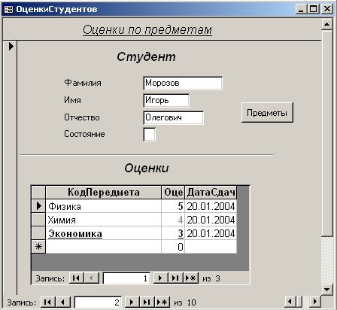
Результаты условного форматирования

Задание № 9.1
- Откройте базу данных students.mdb.
- Создадим удобную форму для ввода информации. Для этого вызовите мастера форм и задайте следующие поля:
из таблицы «Оценки» — Предмет, Оценка;
из таблицы «Студенты» — Фамилия, Имя;
из таблицы «Предметы» — Преподаватель.
- Выберите представление данных по студентам, с использованием подчиненной формы.
- Откройте подчиненную форму и примените сортировку по возрастанию для предметов.
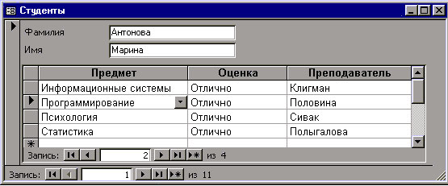
- Откройте форму студенты в режиме конструктора. Выделите и удалите метку «оценки» (сверху от места внедрения подчиненной формы). Подгоните «вручную» размеры формы.
- Обратите внимание на две навигационные панели внизу формы, — одна из них позволяет просмотреть информацию по студентам, вторая по предметам. Создайте свою навигационную панель. Для этого перейдите в режим конструктора, вызовите панель элементов (воспользуйтесь панелью инструментов или пунктом меню «Вид»). Убедитесь, что включен режим мастеров (кнопка с изображением волшебной палочки вдавлена). Выберите элемент «Кнопка» и поместите его внутрь формы, установите действие «Первая запись», подберите картинку.
- Сделайте еще 4 кнопки — «Предыдущая запись», «Следующая запись», «Последняя запись», «Добавить запись».
- Выделите все 5 кнопок. Это можно сделать двумя способами.
  - Щелкните все кнопки, которые хотите выделить, по очереди, удерживая клавишу Shift.
  - Используйте «лассо». Нажмите кнопку мыши и, не отпуская ее, растяните рамку вокруг всех кнопок.
- Установите выравнивание по нижнему краю, сделайте равным интервал между кнопками, а затем уменьшите его до нуля (пункт меню Формат).
- Щелкните правой кнопкой мыши на квадрат в левом верхнем углу формы. Выберите свойства и установите «поле номера записи» в значение Нет.
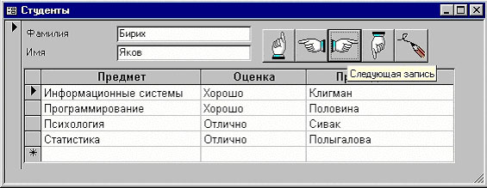
- Сделайте то же самое для подчиненной формы.
- Откройте готовую форму «Студенты».
- Создайте самостоятельно форму, аналогичную экзаменационной ведомости — в верхней ее части должны быть расположены название предмета и фамилия преподавателя, а ниже — список студентов с оценками. Воспользуйтесь мастером, а для окончательной доработки — режимом конструктора.
- Переименуйте созданные формы в «зачетные книжки» и «ведомости».
- Создайте кнопки, которые позволяли бы переходить от одной формы к другой. Выберите вкладку «Макросы», команду ОткрытьФорму и имя из предложенного списка («Ведомости»). Создайте аналогичный макрос для «Зачетных книжек».
- Откройте форму «Ведомости» в режиме конструктора и «перетащите» на нее мышкой макрос, открывающий «Зачетные книжки». Если все сделано верно, кнопка будет создана автоматически. Для редактирования ее внешнего вида, щелкните правой кнопкой и выберите пункт Свойства.
- Сделайте то же для другого макроса.
- Создайте макрос, который открывает обе формы, и назовите его Autoexec. Сохраните базу, закройте и заново откройте ее. Написанный макрос выполняется автоматически.
- Задание № 9.2
- Создайте базу данных «Книжная энциклопедия», содержащую сведения о произведениях различных писателей. Учтите, что у одного автора может быть много произведений. Продумайте схему данных, создайте таблицы и заполните базу данных следующей информацией:
Автор | Название | Год издания | Худож? | Издательство
Гамильтон, Э. | Возвращение к звездам | 1992 | Да | «Селена»
Гамильтон, Э. | Оружие извне | 1995 | Да | «Армада»
Уильямсон, Д. | Звездный легион | 1994 | Да | «Армада»
Шарф, Д. | Основы HTML | 1997 | Нет | «Питер»
Сборник | Лучшие игры для IBM | 1994 | Нет | «Питер»
Сборник | Java: 1001 совет | 1998 | Нет | «Попурри»
Пономаренко, С. | Adobe Photoshop 3.0 | 1995 | Нет | BHV
Пономаренко, С. | Corel Draw 5.0 | 1995 | Нет | BHV
Сборник | Delphi 2 в примерах | 1996 | Нет | BHV
- Добавьте по своему усмотрению еще несколько строк.
- Выполните следующие задания (создайте запросы):
укажите все нехудожественные произведения, вышедшие после 1995 года;
сколько книг выпущено каждым издательством.
- Найдите середину интервала, во время которого вышли книги, содержащие в заглавии слова «звезда», «межзвездный» и пр.
- Создайте простые формы для ввода фамилий авторов и издательств.
- Создайте формы, которые позволяют просмотреть информацию о книгах по авторам и по издательствам, а также вводить данные по книгам. Используйте знания, полученные на прошлом занятии. Свяжите эти формы кнопками, вызывающими макросы.
- Создайте специальную форму, на которой разместите кнопки, вызывающие остальные формы. Создайте макрос ее автозапуска и минимизируйте окно базы данных.
- Закончите оформление приложения.

